ssm_maven工程导入

1.将工程解压到工作空间

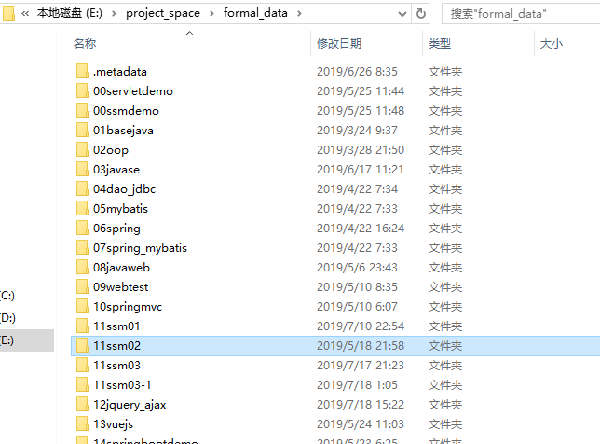

2. 工程导航处，右键选择导入(import…)

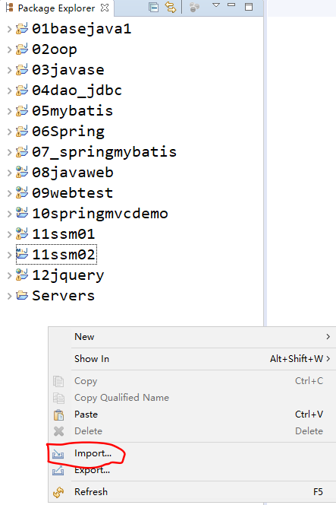

3.选择已存在的Maven工程

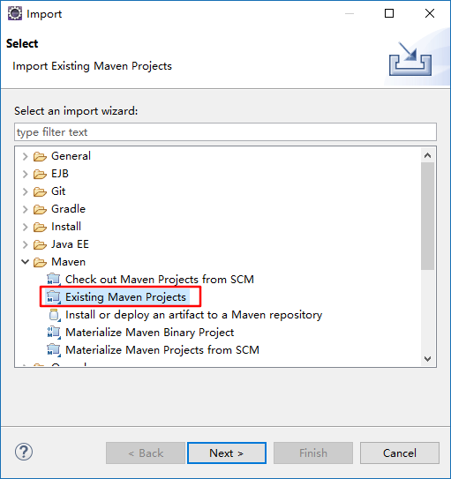

4.选择工作空间下，解压的工程，选择文件夹

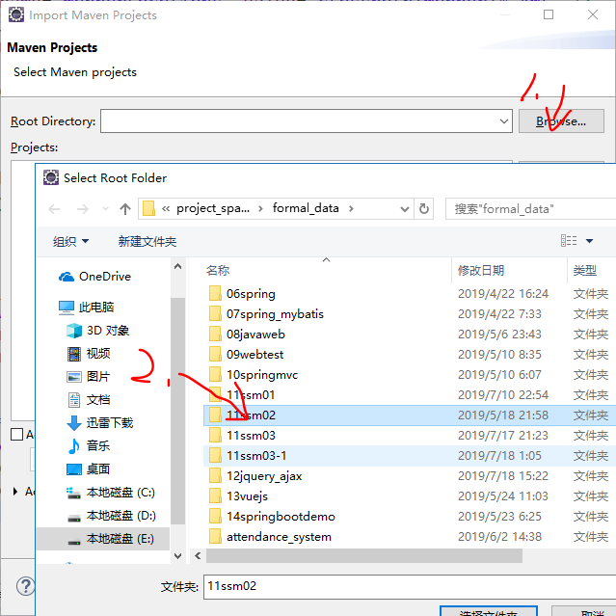

5.勾选pom文件，finish导入

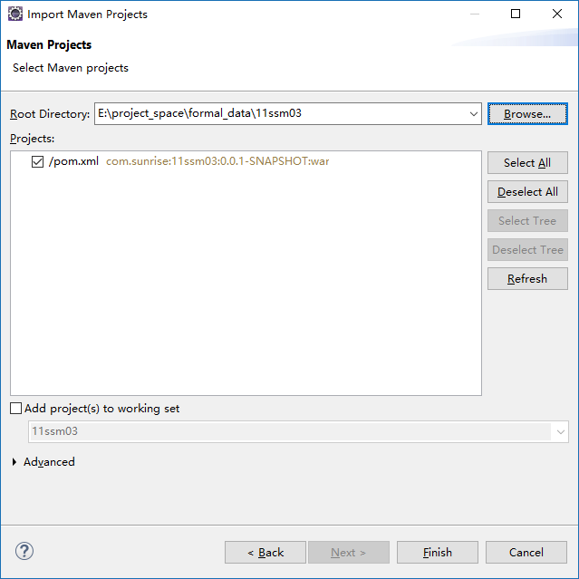

ssm_mvn开发步骤：

1. 创建mvn工程

2. 导入依赖文件（即jar包）

3. 编写配置文件：

web.xml

spring

springmvc

mybatis

建立包结构

4. 逆向工程，生成bean和dao文件

5. 测试dao

6. 开发业务